Netzplan – Projekt Umzug

# Übersicht Subnetze

|  |  |  |  |  |
| --- | --- | --- | --- | --- |
| **ID** | **Name** | **CIDR-Präfix** | **Subnetzmaske** | **Net-ID** |
| N0 | Servernetz | /29 | 255.255.255.248 | 192.168.0.0 |
| S1 | Stockwerk 1 | /26 | 255.255.255.192 | 192.168.1.0 |
| S2 | Stockwerk 2 | /26 | 255.255.255.192 | 192.168.2.0 |
| R0 | Routernetz | /29 | 255.255.255.248 | 192.168.5.0 |
| K0 | Konferenznetz | /24 | 255.255.255.0 | 192.168.10.0 |

# Übersicht feste IPs

|  |  |  |
| --- | --- | --- |
| **Gerät** | **Netz** | **IP** |
| Router Server | 192.168.0.0  192.168.5.0  192.168.10.0 | 192.168.0.1  192.168.5.1  192.168.10.1 |
| Router Stockerwerk | 192.168.1.0  192.168.5.0  192.168.2.0  Internet (PAT) | 192.168.1.1  192.168.5.2  192.168.2.1  4.20.13.37 |
| Dienste Server | 192.168.0.0 | 192.168.0.2 |
| Web Server | 192.168.0.0 | 192.168.0.3 |

# Laufende Dienste

## Dynamic Host Configuration Protocol(DHCP)

Unser DHCP-Dienst läuft auf dem Dienste Server und ist für die Zuweisung korrekter IPs und Vermeidung eines IP-Konflikts in fast allen Subnetzen zuständig.

Lediglich Router und Server bekommen fest zugewiesene IPs, die restlichen Endgeräte werden über unseren DHCP verwaltet.

### Überblick DHCP-Pools

|  |  |  |  |  |  |  |  |
| --- | --- | --- | --- | --- | --- | --- | --- |
| **Pool Name** | **Default Gateway** | **DNS-Server** | **Start IP** | **Subnetmask** | **Max Users** | **TFTP** | **WLC** |
| serverPool | 192.168.0.1 | 192.168.0.2 | 192.168.0.0 | 255.255.255.248 | 8 | 0.0.0.0 | 0.0.0.0 |
| Stockwerk 1 | 192.168.1.1 | 192.168.0.2 | 192.168.1.5 | 255.255.255.192 | 59 | 0.0.0.0 | 0.0.0.0 |
| Stockwerk 2 | 192.168.2.1 | 192.168.0.2 | 192.168.2.5 | 255.255.255.192 | 59 | 0.0.0.0 | 0.0.0.0 |
| Konferenz | 192.168.10.1 | 192.168.0.2 | 192.168.10.2 | 255.255.255.0 | 254 | 0.0.0.0 | 0.0.0.0 |

## Webserver

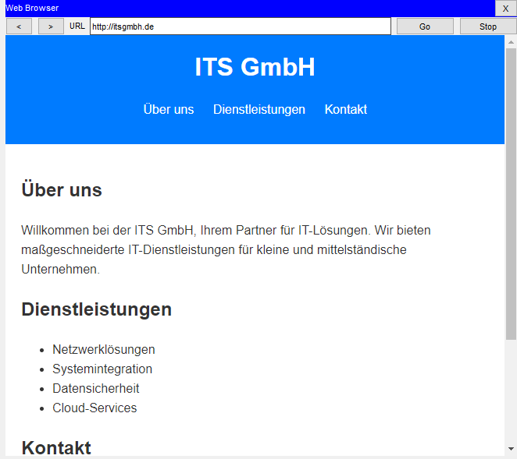Auf dem Webserver kann die bereits bestehende Website (z.Z. bei externem Anbieter gehostet) des Unternehmens nun selbst gehostet werden. Eine vorläufige Testwebsite ist unter itsgmbh.de erreichbar.

## Domain Name System (DNS)

Auf dem Dienste Server wurde ein DNS eingerichtet, welcher auf die interne Website itsgmbh.de zeigt. Es können problemlos weitere Einträge vorgenommen werden, für beispielsweise ein Active Directory.